Manual de usuario módulo de almacenes

Ingreso al Sistema
Para iniciar sesión en el sistema se debe ingresar a la URL: https://intranet.adsib.gob.bo/activos en el cual se visualizará la siguiente pantalla.
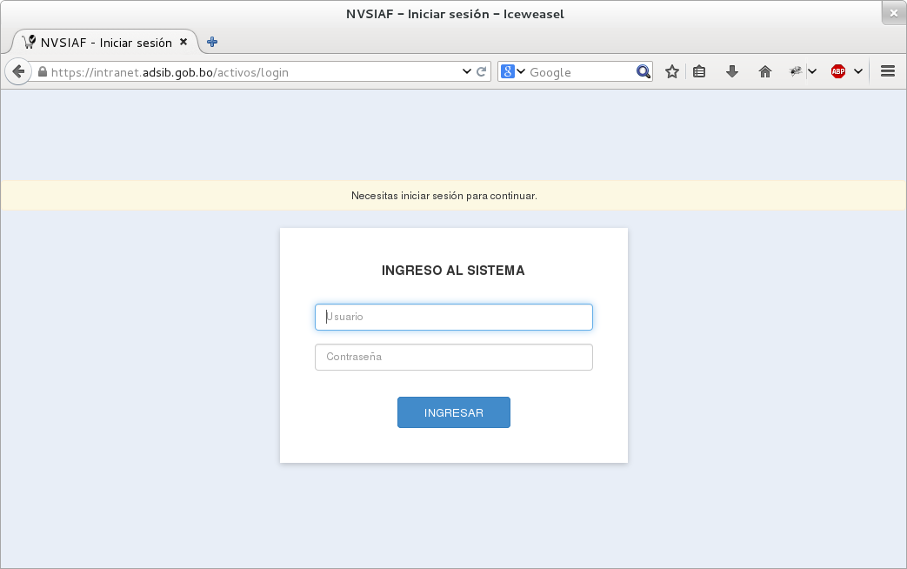
En los cuadros de texto se debe introducir el Usuario y Contraseña que deben ser proporcionados por el Administrador del Sistema, y posteriormente presionar en el botón INGRESAR.
Después de Iniciar Sesión se mostrará la siguiente pantalla de bienvenida:
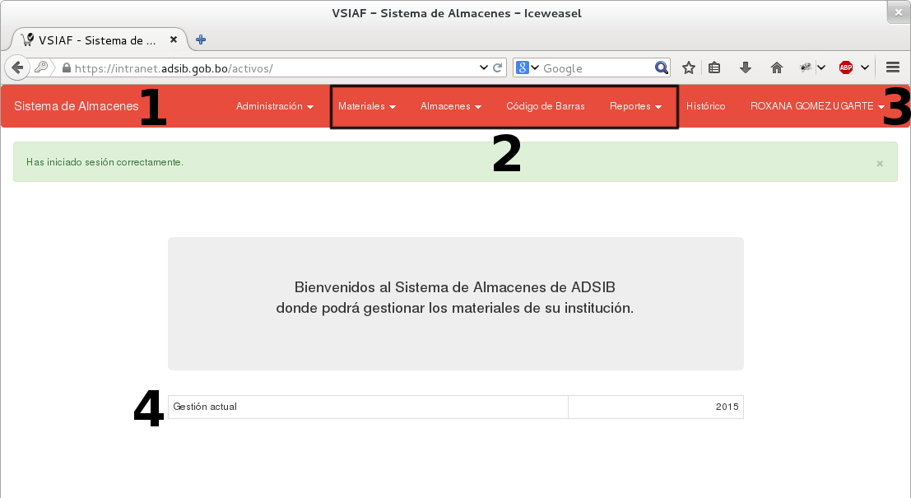
La descripción de la pantalla es la siguiente:
- La barra de menús: Permite la administración del sistema a través de sus menús.
- Los menús principales: Permite la administración de materiales, ingreso de materiales, solicitud de materiales, generación de código de barras, codificación con código de barras a los materiales, kardex de materiales, e inventario físico valorado.
- Nombre de usuario que ha iniciado sesión en el sistema: Permite ver la información del usuario, cambiar la contraseña, y cerrar sesión.
- Gestión actual: Permite ver la gestión actual que en éste caso es 2015.

Menú Materiales
El almacén está organizado de la siguiente manera:
- Materiales: Categorías superiores que contiene a los Artículos. Ej. Material de escritorio, material eléctrico, material de limpieza, material de plomería, productos varios, etc.
- Artículos: Elementos de la Subcategoría Materiales que contiene a los Subartículos. Ej.
Archivadores, bolígrafos, cintas, correctores, sobres, cristalería, etc.
- Subartículos: Pertenecen a la Subcategoría Artículos que contienen la lista de elementos que son solicitados por los funcionarios. Ej. Bolígrafo rojo, bolígrafo azul, bolígrafo negro, archivadores, folders, etc.

Submenú Materiales
Son las categorías superiores en los cuales está organizado los subartículos de un almacén. Se puede Ver, Editar (modificar), y Desactivar desde la columna de Acciones (ver la siguiente imagen).
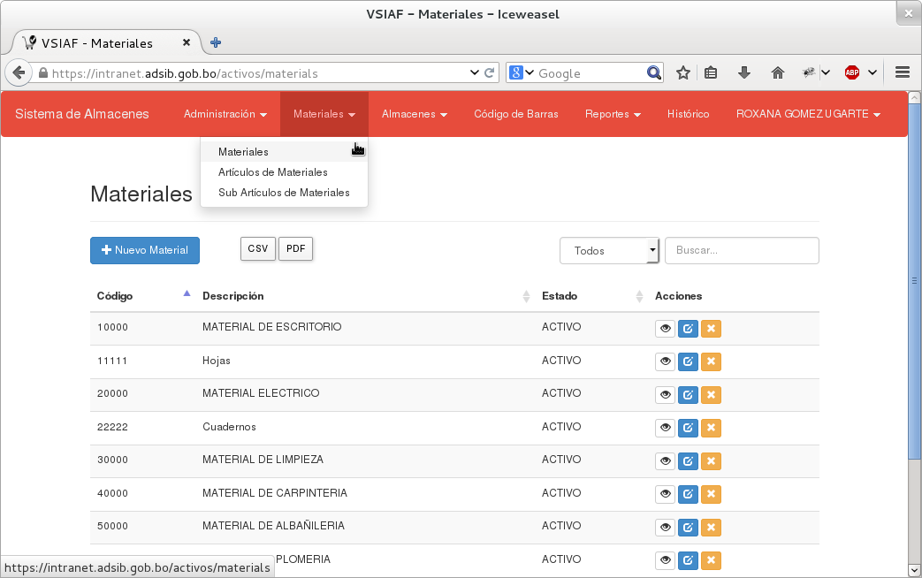

Submenú Artículos de Materiales
Son las subcategorías en los cuales está organizado los subartículos de un almacén. Se puede Ver, Editar (modificar), y Desactivar desde la columna de Acciones (ver la siguiente imagen).

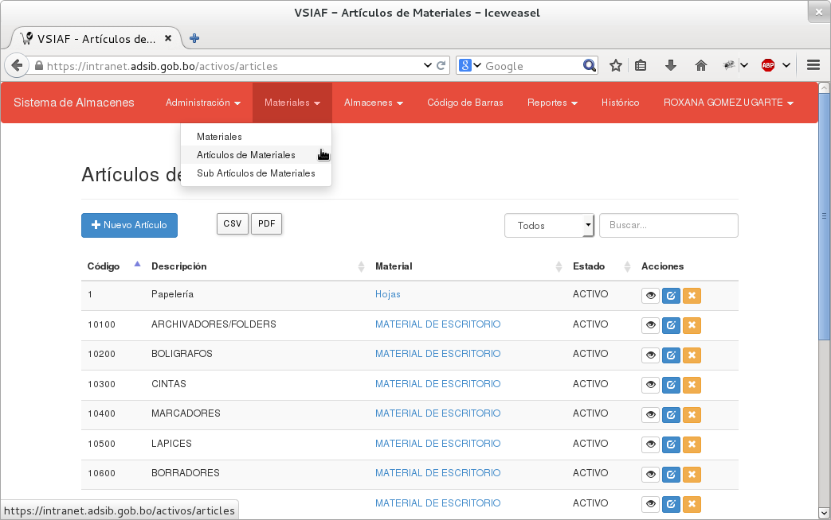
Submenú Subartículos de Materiales
Son los elementos finales en los cuales está organizado el almacén. Se puede Ver, Editar (modificar), Desactivar, y Establecer Saldo Inicial desde la columna de Acciones (ver imagen).
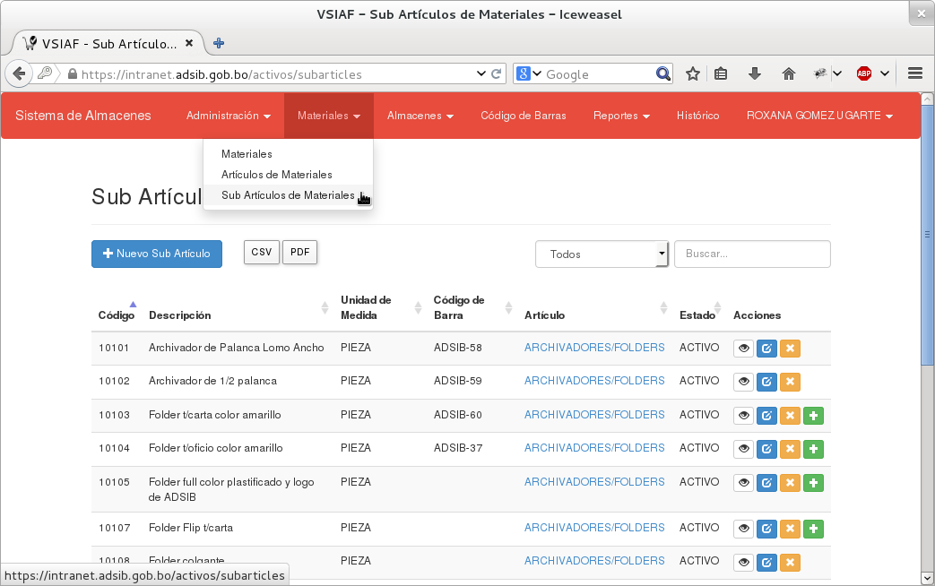
Por ejemplo para Establecer el Saldo Inicial (botón verde en la columna de acciones) del subartículo Folder Flip t/carta el sistema mostrará la siguiente imagen:
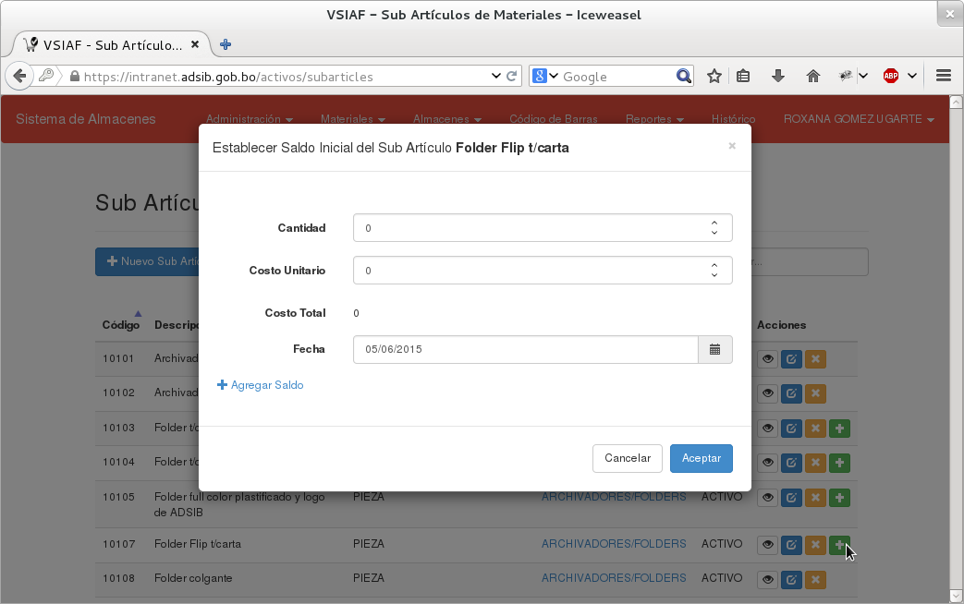
Donde se debe llenar la Cantidad inicial, el Costo Unitario, y la Fecha (cantidad hasta esa fecha). El Costo Total lo calcula automáticamente el sistema. También es posible introducir otro Saldo Inicial con otro Costo Unitario presionando en el enlace +Agregar Saldo.
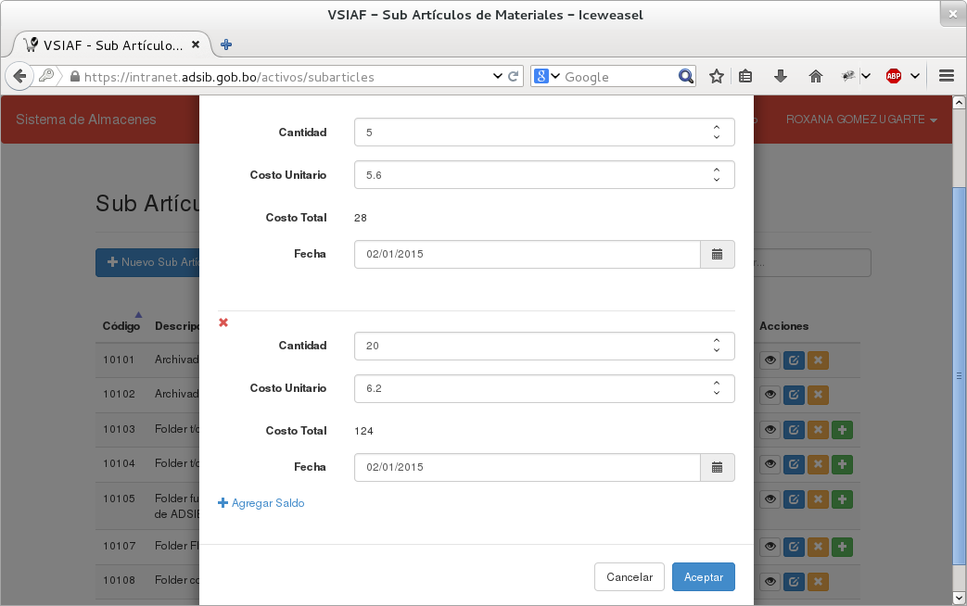
Posteriormente presionar en el botón Aceptar para guardar lo(s) saldo(s) inicial(es), o en Cancelar para descartar las modificaciones.

Menú Código de Barras
El sistema internamente administra los Subartículos mediante código de barras, el cual facilita el ingreso y salida de los mismos, y realizando el conteo respectivo automáticamente (ver imagen).
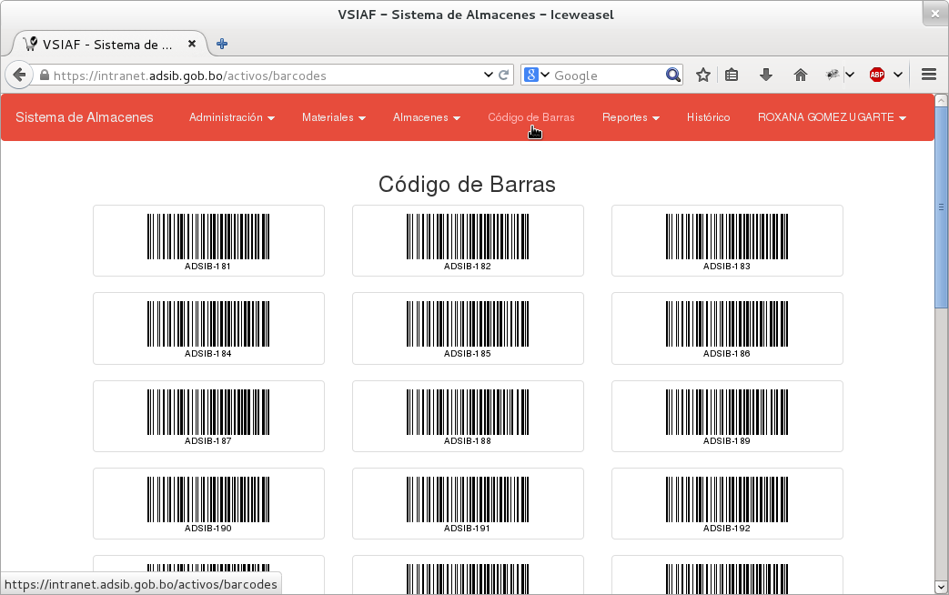
El sistema genera una hoja de códigos de barras en base a la sigla de la institución y un número autoincrementable, que está calibrado para ser impreso sobre una hoja auto-adhesiva tamaño Carta. El botón Imprimir creará un documento PDF para descargar el cual debe ser impreso sobre la hoja auto-adhesiva (OJO: verificar la configuración de la Impresora para el tamaño de hoja).
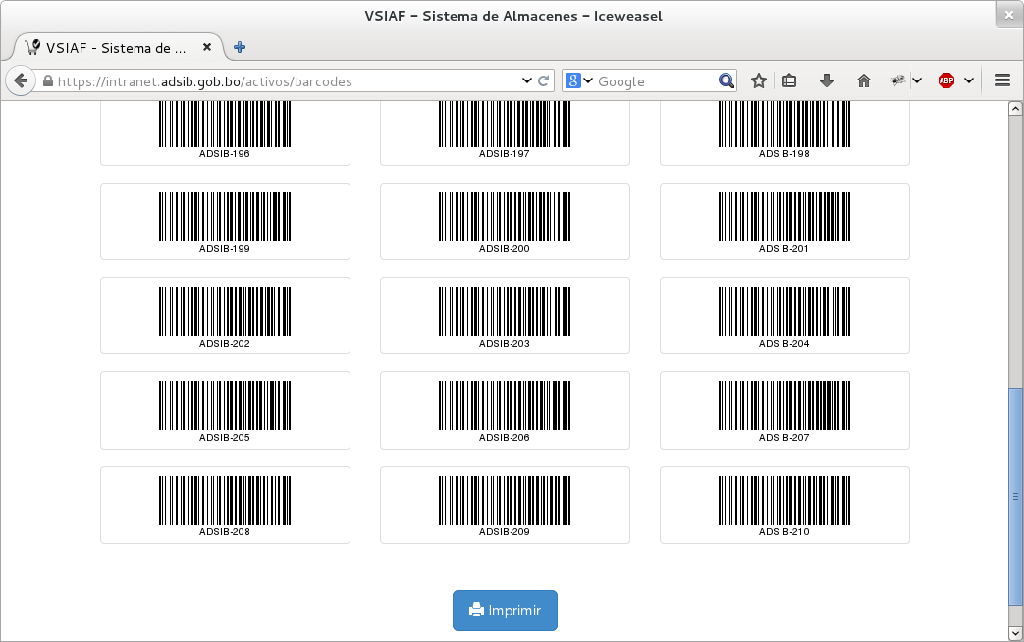

Menú Almacenes

Submenú Recodificar Subartículos
Permite asignar a los subartículos un determinado código de barras. Los pasos para recodificar un subartículo son los siguientes:
- Pegar el auto-adhesivo con el código de barras a un contenedor o estante donde se encuentra el subartículo
- Introducir el código o el nombre del subartículo y seleccionarlo en la caja de texto Introduce Código o Nombre (ver imagen)
- Escribir el código de barras en la caja de texto Código de Barras
- Presionar en el botón Asignar para que se guarde la asignación de código
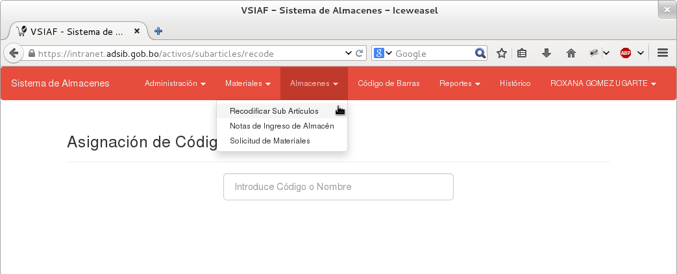
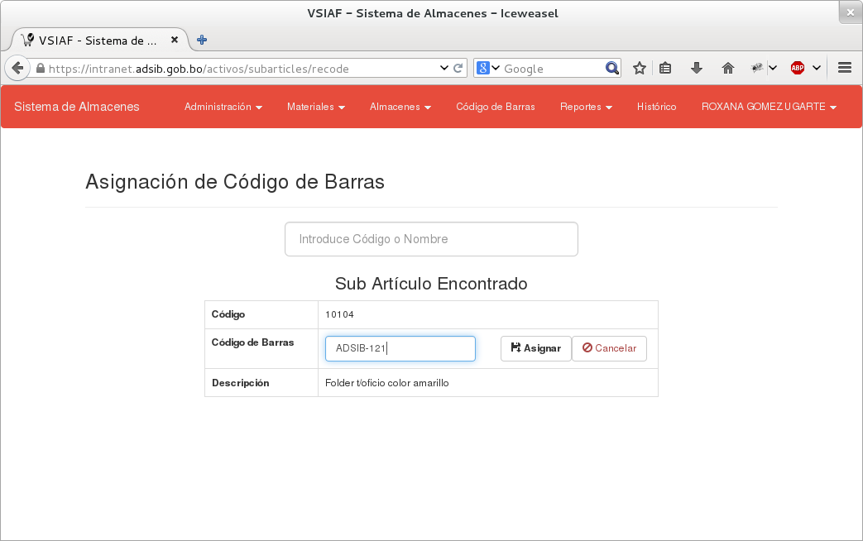

Submenú Notas de Ingreso de Almacén
Permite registrar el ingreso de subartículos al almacén, actualizando el stock de los mismos.
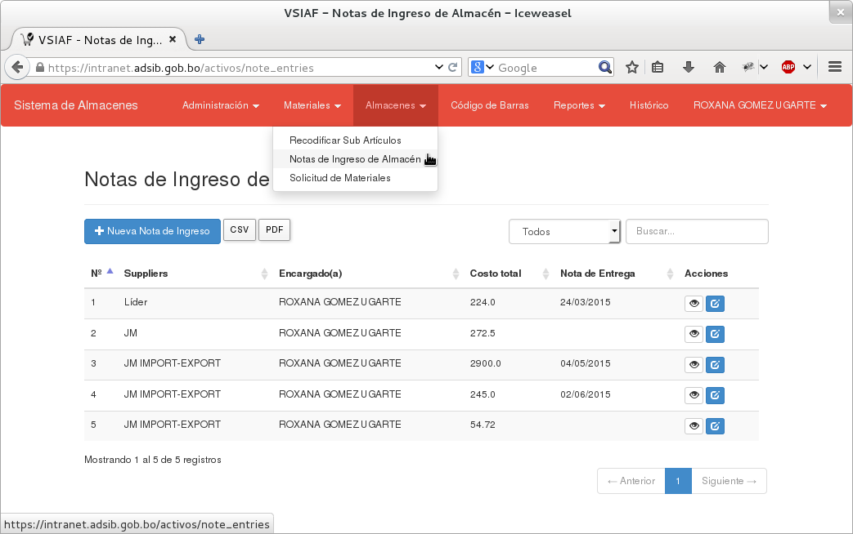
Se puede registrar los ingresos a través de notas de ingreso presionando en el botón +Nueva Nota de Ingreso (ver imagen):
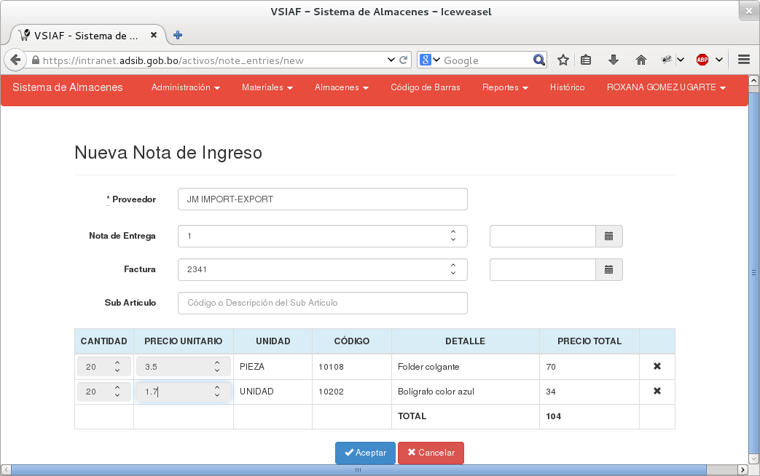
Después de seleccionar los Subartículos y llenar las cajas de texto de Cantidad y Precio Unitario, el sistema calcula automáticamente el Total. Para guardar la nota de ingreso presionar en el botón Aceptar, caso contrario presionar en el botón Cancelar.

Submenú Solicitud de Materiales
Permite que un funcionario de la institución pueda solicitar los subartículos, quedando registrado en el sistema la salida de los mismos.
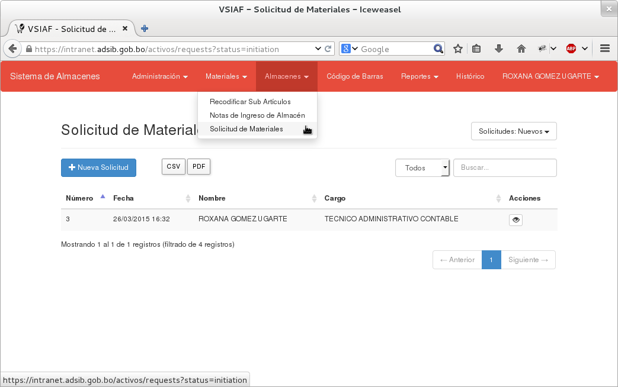
Las solicitudes actualmente son realizados por el Encargado de Almacenes, y para generar una nueva solicitud se debe presionar en el botón +Nueva Solicitud dando paso a la siguiente pantalla:
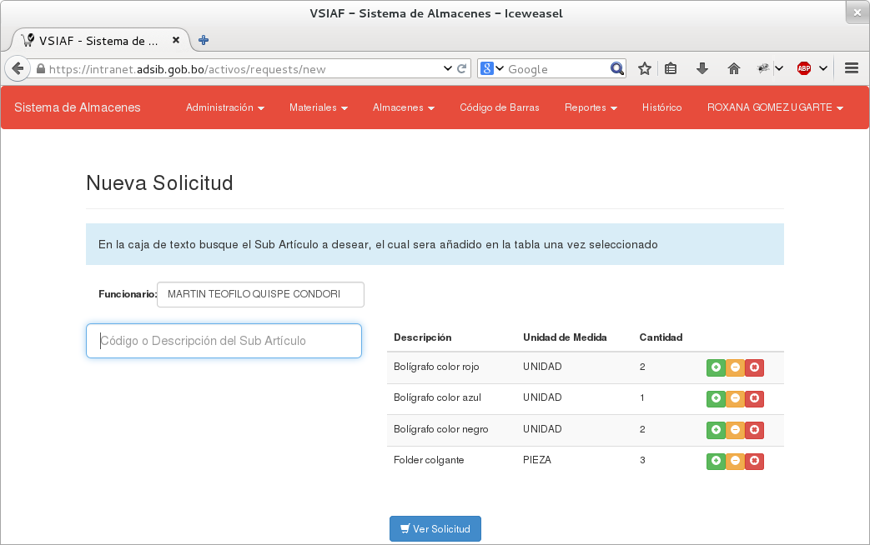
Aquí se debe seleccionar el Funcionario y luego los subartículos solicitados, realizando la búsqueda a través del Código, Código de Barras, o la Descripción del subartículo. Posteriormente se puede incrementar o reducir la cantidad de cada subartículo seleccionado mediante los botones Incrementar cantidad (botón verde) y Reducir cantidad (botón naranja). También se puede eliminar el subartículo seleccionado de la lista mediante el botón Eliminar producto (botón rojo). Al presionar el botón Ver Solicitud se despliega la siguiente pantalla:
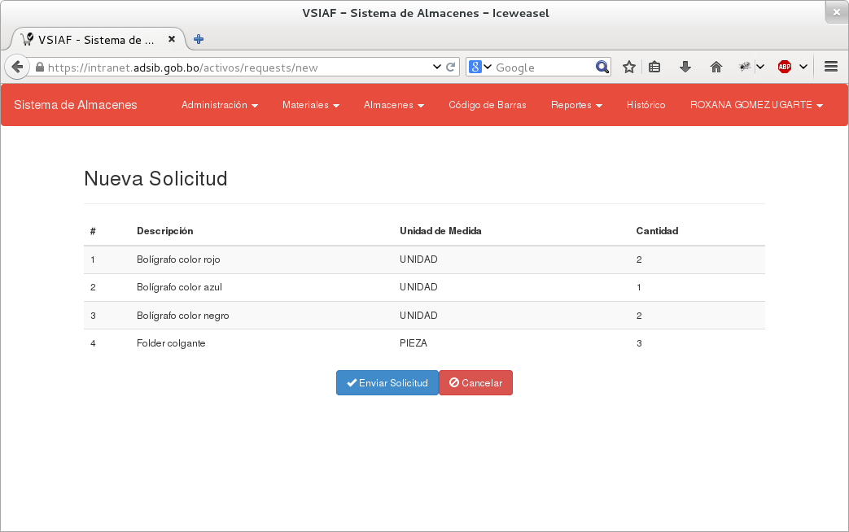
Se despliega la lista de subartículos seleccionados y sus cantidades. Para modificar la lista y volver al paso anterior presionar en Cancelar, y para guardar la solicitud presionar el botón Enviar Solicitud, creando la solicitud de la siguiente pantalla:
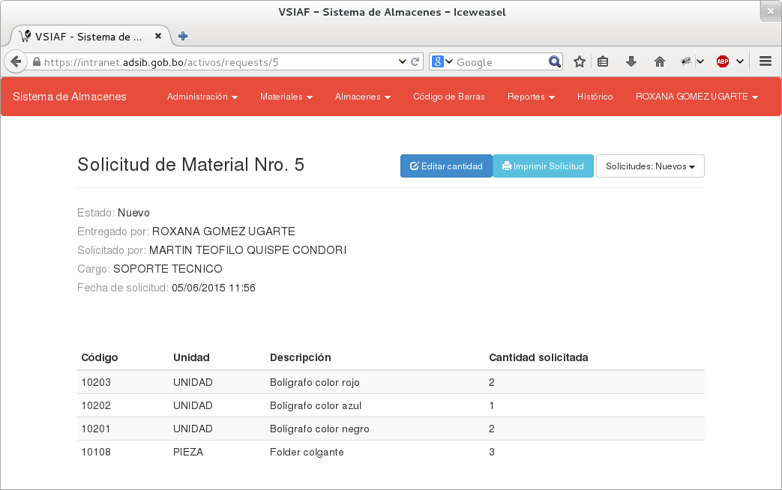
En éste paso se puede imprimir la solicitud presionando en Imprimir Solicitud.
También es posible Editar cantidad que corresponde a un paso manual por parte del Encargado de Almacenes que ve la disponibilidad de los subartículos requeridos y asignar la cantidad que puede ser entregado (ver siguiente imagen):
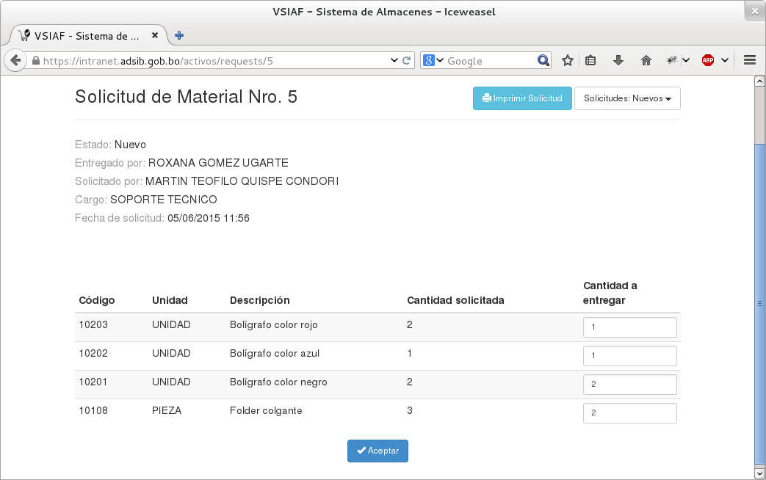
Al presionar en el botón Aceptar se procede a la siguiente pantalla de confirmación:
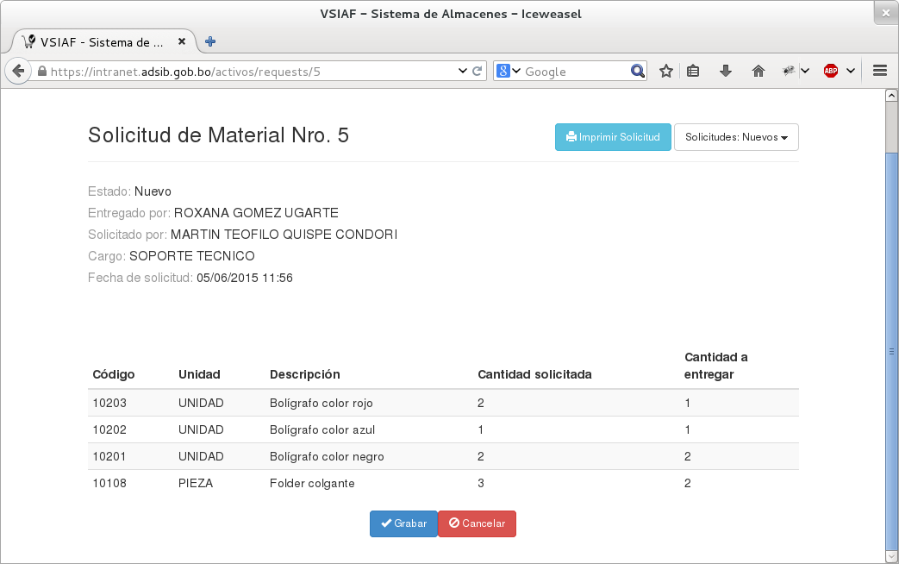
Para guardar los cambios presionar en el botón Grabar, que mostrará la solicitud con la cantidad de subartículos que se va entregar como se muestra en la siguiente imagen:
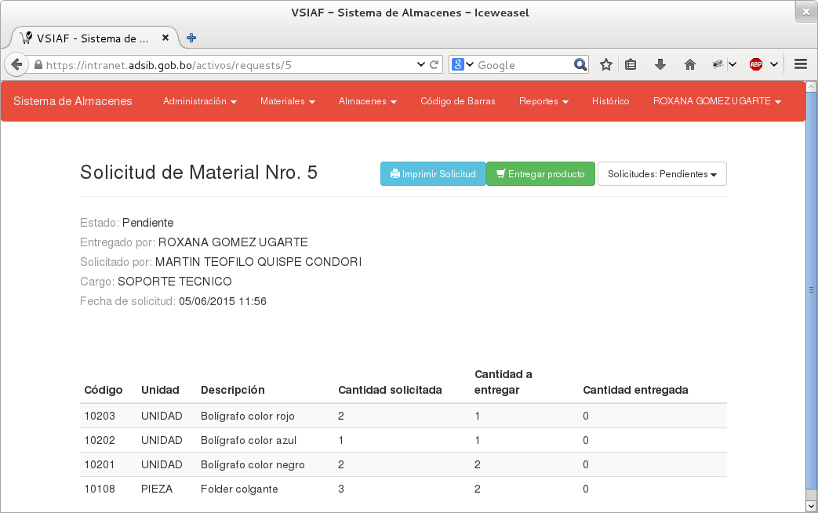
El siguiente paso es la entrega de subartículos el cual se realiza con el botón Entregar producto, que permite registrar los subartículos que están siendo entregados como se ve en la siguiente imagen:
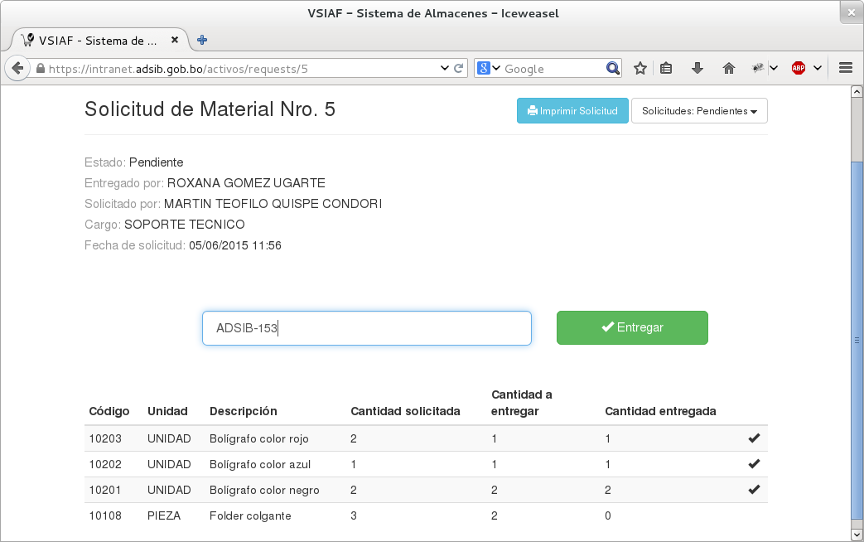
Cada unidad de los subartículos se deben ir registrando mediante su código de barras sobre la caja de texto Código de Barras de Subartículo y presionando en el botón Entregar. A medida que se vayan entregando cada unidad se irá incrementando los números en la columna Cantidad entregada hasta completar el total de la columna Cantidad a entregar. Al finalizar se podrá imprimir la nota de Entrega de Materiales correspondiente presionando en el botón Imprimir Entrega (botón verde), siendo el formato de la entrega como en la siguiente imagen:
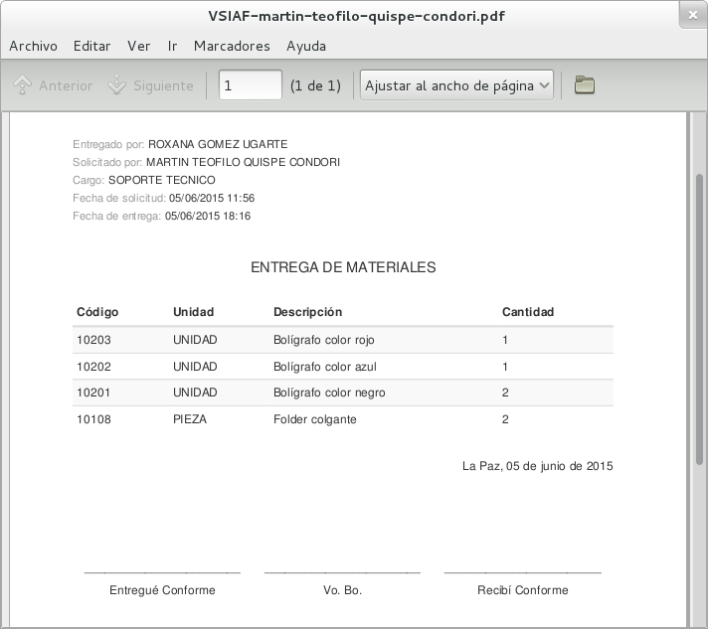

Menú Reportes

Submenú Inventario Físico Valorado
Permite generar un reporte a la fecha de todos los Subartículos son sus respectivos precios, cantidades y demás. Esa organizado en base a la categoría principal denominada Materiales, y en base a sus subcategorías denominados Artículos. Un ejemplo del reporte se puede ver en la siguiente imagen:
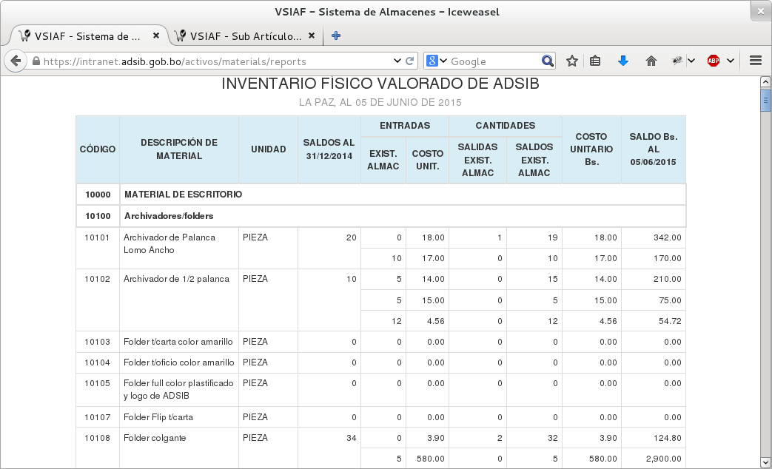
También es posible visualizar el kardex de los Subartículos como en la siguiente imagen:
